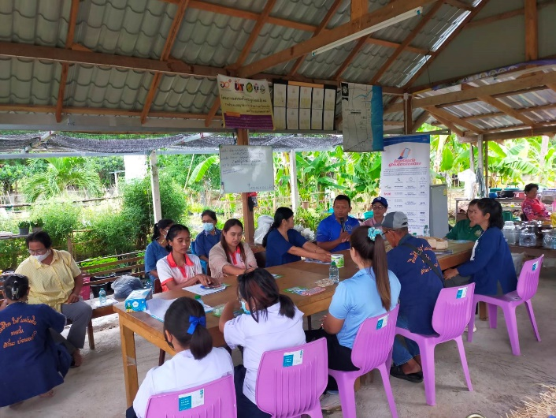
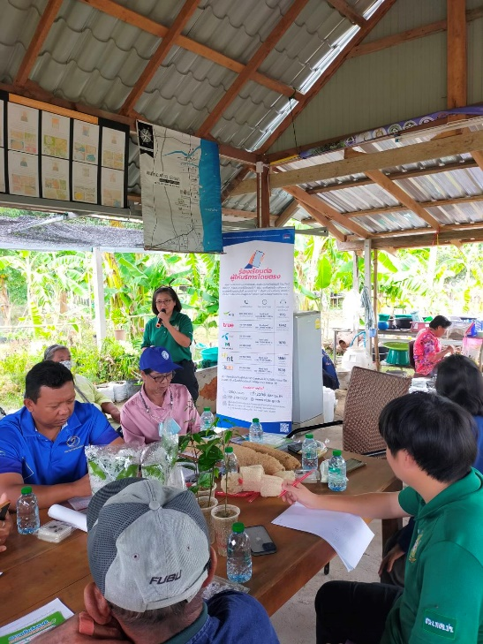
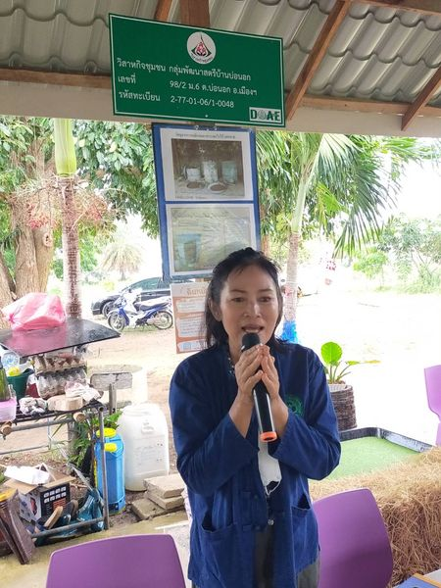
เมื่อวันที่ 8 กันยายน 2566 นายวิเชียร ศรีลิพิน ประธานเครือข่าย กสทช. ภาคประชาชนจังหวัดประจวบคีรีขันธ์ ได้จัดกิจกรรมเสริมความรู้ให้กับประชาชน และผู้นำชุมชน ได้แก่ กำนัน ผู้ใหญ่บ้าน อสม. กลุ่มแม่บ้าน ในพื้นที่ ตำบลบ่อนอก อำเภอเมือง จังหวัดประจวบคีรีขันธ์ และได้ให้ข้อมูลข่าวสารเกี่ยวกับสิทธิ ขั้นพื้นฐานในการใช้บริการโทรคมนาคม เรื่องใกล้ตัว ภัยใกล้ตัว เพื่อให้คนในชุมชน รู้เท่าทัน และมีความเข้มแข็งจะได้ไม่ตกเป็นเหยื่อการหลอกลวงจากกลุ่มมิจฉาชีพ ซึ่งในการพบปะกัน ก็จะมีการแลกเปลี่ยนข้อมูลและปัญหาต่าง ๆ ที่พบและประสบมา รวมทั้งมีการแลกเปลี่ยนองค์ความรู้ในการต่อยอดอาชีพ ตามหลักความพอเพียงเพื่อความเข้มแข็งของชุมชนอีกด้วย

